|  |  |
| --- | --- |
| TRƯỜNG ĐẠI HỌC BÁCH KHOA HÀ NỘI  **VIỆN ĐIỆN TỬ - VIỄN THÔNG**  **Đề số: 1**  **Tổng số trang: 1** | **ĐỀ THI GIỮA KỲ MÔN: ĐIỆN TỬ SỐ**  *Ngày thi:* ***31/3/2015***  *Thời gian làm bài:* ***60 phút***  ***(Không sử dụng tài liệu. Nộp đề thi cùng với bài làm)*** |

***Câu 1: (3 điểm)***

Rút gọn hàm F sau sử dụng phương pháp bìa Các nô:

F(x1, x2, x3, x4) = ∑(0, 2, 6, 8, 9, 10, 11, 14) + D (1, 3, 4, 12)

***Câu 2: (3 điểm)***

Chứng minh biểu thức sau bằng phương pháp biến đổi đại số. Trong mỗi bước biến đổi chỉ rõ định lý, tiên đề nào được sử dụng:

A’B’C’D’ + AB’CD’+ A’B’CD’ + AB’C’D’ = B’D’

***Câu 3 (4 điểm)***

Cho mạch logic sau:

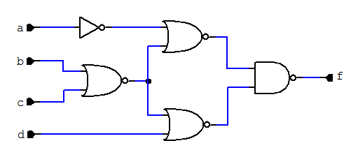

1. Hãy phân tích mạch logic trên để tìm ra công thức chuẩn tắc POS của hàm đầu ra f
2. Thực hiện lại hàm f trên chỉ dùng 1 loại cổng NAND 2 đầu vào

***Chúc các em sinh viên làm bài tốt!***

|  |  |
| --- | --- |
| TRƯỜNG ĐẠI HỌC BÁCH KHOA HÀ NỘI  **VIỆN ĐIỆN TỬ - VIỄN THÔNG**  **Đề số: 2**  **Tổng số trang: 1** | **ĐỀ THI GIỮA KỲ MÔN: ĐIỆN TỬ SỐ**  *Ngày thi:* ***31/3/2015***  *Thời gian làm bài:* ***60 phút***  ***(Không sử dụng tài liệu. Nộp đề thi cùng với bài làm)*** |

***Câu 1: (3 điểm)***

Rút gọn hàm F sau sử dụng phương pháp bìa Các nô:

F(x1, x2, x3, x4) = ∑(0, 1, 2, 3, 4, 8, 10) + D (6, 9, 12, 14)

***Câu 2: (3 điểm)***

Chứng minh biểu thức sau bằng phương pháp biến đổi đại số. Trong mỗi bước biến đổi chỉ rõ định lý, tiên đề nào được sử dụng:

A’B’C’D + AB’CD + AB’C’D + A’B’CD = B’D

***Câu 3 (4 điểm)***

Cho mạch logic sau:

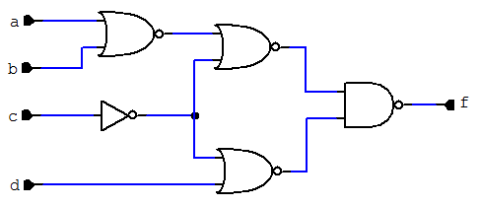

1. Hãy phân tích mạch logic trên để tìm ra công thức chuẩn tắc POS của hàm đầu ra f
2. Thực hiện lại hàm f trên chỉ dùng 1 loại cổng NAND 2 đầu vào.

***Chúc các em sinh viên làm bài tốt!***